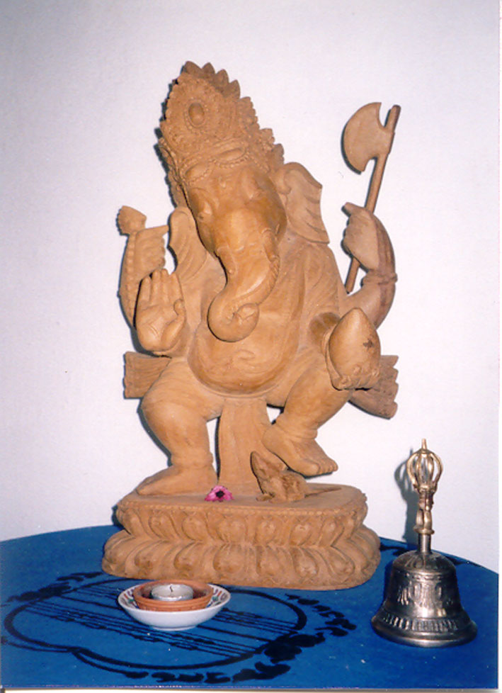
Association Ganesha
p.a. Josiane Perrier Cathomen
Av. d’Echallens 4a)
1004 Lausanne
Tél. : 021 / 625’16’53 Lausanne, 31 July 2026
Natel : 078 / 666’77’93

DEMANDE D’ADHESION

Je soussigné / e, demande mon adhésion à l’Association Ganesha.
J’ai pris connaissance des statuts, y adhère et m’engage à soutenir l’association par tous les moyens à ma disposition. En particulier, je m’engage à payer la cotisation d’entrée unique que j’ai choisie, ainsi que la cotisation annuelle, dans les meilleurs délais.

Nom et prénom : ________________________________________________________________

Adresse privée : ________________________________________________________________

N° postal : _______________ Localité : _____________________________________________

N° de téléphone privé : ________________________ de Natel : __________________________

Email privé : ___________________________________________________________________

Profession : _________________________________ Entreprise : ________________________

Adresse professionnelle : _________________________________________________________

N° postal : _______________ Localité : _____________________________________________

Email professionnel : _____________________________________________________________

Je suis disponible à vous aider et souhaite faire partie du comité : OUI □ NON □ *
Je suis prêt/e à assumer le poste de : ________________________________________

Je désire devenir membre et verse un droit d’entrée de Fr. 50.- □ *
- de bronze de l’Association, en versant un droit d’entrée de Fr. 100.- □
- d’argent de l’Association, en versant un droit d’entrée de Fr. 250.- □
- d’or de l’Association, en versant un droit d’entrée de Fr. 500.- □
- de diamant de l’Association, en versant un droit d’entrée de Fr. 1'000.- □

*merci de bien vouloir insérer une croix dans la catégorie de votre choix.

- 2 -

Autres renseignements

1. Je suis intéressé/e à participer à un
voyage au Népal OUI □ NON □ *
(Veuillez me faire parvenir des informations complémentaires)

2. Je désire vous faire part de la (des) remarque(s) suivante(s) :

__________________________________________________________________________________________________________________________________________________________________________________________________________________________________________________________________________________________________________________________________________________________________________________________________________________________________________________________________________________________________________________________________________________________________________________________________________________________________________________________________________________________________________________

*merci de bien vouloir insérer une croix dans la catégorie de votre choix.

Date : _________________ Signature : ______________________________________

